財團法人罕見疾病基金會
2011北區全方位家庭支持課程

在地資源講座~來去桃園
=早期療育福利資源=
本會於93年即開始著手辦理全方位家庭支持課程，以教學、講座等方式提供病友及家屬在面對疾病時有更多的資訊和力量。為了提供更貼近病友的在地化服務，本次講座我們將深入大桃園地區，針對桃園縣「兒童早期療育」提供相關福利資源的介紹，特別邀請桃園縣政府兒童發展個案管理中心吳淑育督導，其將以豐富的經驗及專業為我們說明。如果您還不清楚寶貝可以使用哪些資源?或是不知從何申請相關福利?別猶豫了，這次就是您學習的好機會喔!

◎活動時間：100年3月27日(日) 上午09：00-12：00
◎活動地點：桃園縣婦女館(桃園市延平路147號)
◎活動對象：大桃園地區罕見疾病病友、家屬及照顧者
◎主辦單位：財團法人罕見疾病基金會
時間 | 內容 | 講師
09：00-09：30 | 報到
09：30-10：00 | 基金會資源簡介 | 財團法人罕見疾病基金會  陳冠如 副執行長
10：00-11：30 | 桃園縣兒童早期療育資源介紹 | 桃園縣兒童發展個案管理中心 吳淑育 督導
11：30-12：00 | 心得分享Q&A | 桃園縣兒童發展個案管理中心 吳淑育 督導
12：00-- | 期待下次再見~
◎報名截止日：即日起接受報名，截止日期為100年3月21日
◎報名方式：郵寄/傳真/電話報名
◎活動流程：

資源講座-3/27桃園場‧報名表
病友資料 | 病友姓名： | 出生年月日 |  | 年 月 日
病友資料 | 病友姓名： | 疾病名稱
病友資料 | 輔具使用：□無 □輪椅 □電動輪椅 □其他：________________
參加家屬  資料 | 家屬姓名： | 關係
參加家屬  資料 | 家屬姓名： | 關係
聯絡電話 |  | 行動電話
通訊地址 | □□□
對課程的期待(想了解的福利資源)或其他需協助事項：

報名方式：以郵寄、傳真或電話方式報名。
郵寄報名：104台北市長春路20號6樓 罕見疾病基金會 溫以柔 社工 收
電話報名：02-2521-0717分機164，溫以柔社工。
傳真專線：02-2567-3560，傳真後請記得來電確認。

交通資訊：桃園縣婦女館
(地址： 桃園市延平路147號，電話：03-3627555)

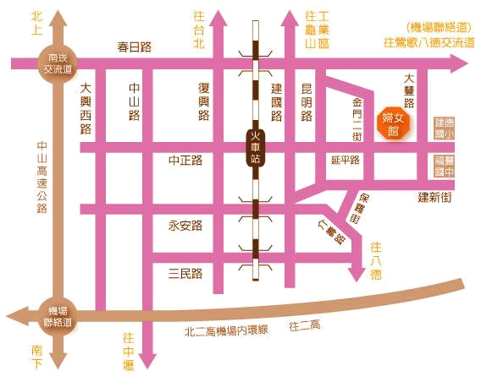
1.婦女館停車場出入口位於金門二街路口，地下室附免費停車場。
2. 搭乘火車：
於火車站下車後，由遠東百貨公司前之地下道往桃園火車站後站走，出地下道即是延平路，直走過第三個紅綠燈即看到婦女館。
3. 中山高速公路下南崁交流道後往桃園方向走春日路,過桃鶯陸橋後見建國路右轉，直走見延平路左轉第二個紅綠燈即看到婦女館。

4. 北二高轉機場聯絡道，在鶯歌八德交流道下，往桃園市區方向，左轉桃鶯路直走見大豐路左轉，直走見延平路右轉即看到婦女館。
5. 撘乘免費市民公車：可搭乘後站線紅線或藍線於婦女館前下車。

